

**GUÍA RÁPIDA DE OPERACIONES DE LA PLATAFORMA DE DISTRIBUCIÓN DE RECURSOS A MUNICIPIOS Y ORGANISMOS PÚBLICOS DESCENTRALIZADOS  
MÓDULO “DIRECCIÓN DE ATENCIÓN A MUNICIPIOS Y ORGANISMOS PÚBLICOS”**

**SOLICITUDES DE ANTICIPOS**



**2022-2023**

**V.1.0**

**Índice**

**Contenido**

Objetivo 3

Alcance 3

Usuario 3

SOLICITUDES DE ANTICIPOS 4

Administración de Participaciones y Aportaciones 5

Agregar Solicitudes de Anticipos 6

Aplicar Descuentos a Solicitudes de Anticipos 8

Aplicar Retenciones a Solicitudes de Anticipos 12

Proceso Manual de Solicitudes de Anticipos 15

**Información General**

El documento muestra una guía rápida del proceso de Gestión de Recursos del Estado, el cual tiene como objetivo el administrar todos los recursos que se reciben en la Secretaría de Finanzas y Tesorería General del Estado de Nuevo León, para la optimización de los procesos de las áreas correspondientes.

**Descripción del documento**

# Objetivo

Lograr que, mediante el presente manual, los usuarios de la Dirección de Atención a Municipios y Organismos Descentralizados puedan consultar los pasos a seguir para el registro de las distribuciones de recursos, así como el seguimiento correspondiente, para su asignación al área que vaya a continuar la atención hasta concluir con el registro de los pagos

# Alcance

El alcance de la presente Plataforma de Distribución de Recursos a Municipios y Entidades el cumplir con los requerimientos de acuerdo a los procesos del área de Dirección de Atención a Municipios y Organismos Paraestatales realice en el procesamiento de la información que le compete de acuerdo al flujo indicado en sus diagramas de proceso

# Usuario

Usuarios con perfil ANALISTA del área de la Dirección de Atención a Municipios y Organismos Descentralizados de la Secretaria de Finanzas y Tesorería General del Estado

**Aspectos generales**

# SOLICITUDES DE ANTICIPOS

# Administración de Participaciones y Aportaciones



**Presionaremos el siguiente botón para mostrar el menú principal**

**Seleccionar la opción PARTICIPACIONES la cual desplegara un submenú**

**De las opciones del submenú elegiremos el catálogo deseado**

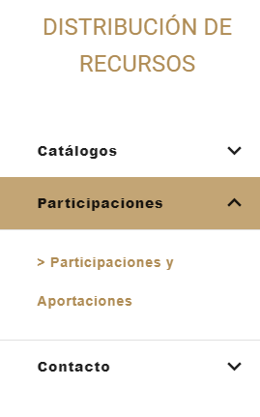

# Agregar Solicitudes de Anticipos

**Paso 1.- Utilizar el botón “Descargar Plantilla” para descargar la “plantilla carga anticipo participaciones” en formato Excel** 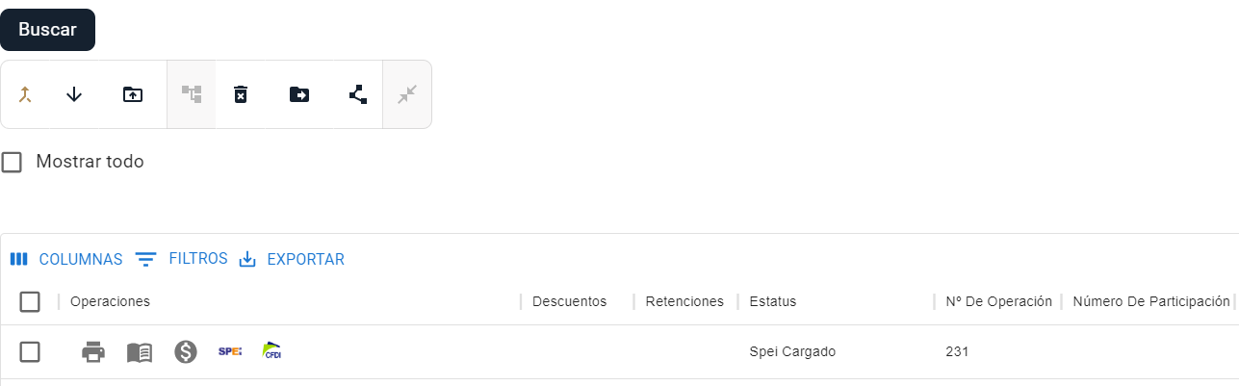

**Paso 2.- En la plantilla de Excel, borrar el contenido de la tabla e insertar las operaciones que queremos cargar en la plataforma**

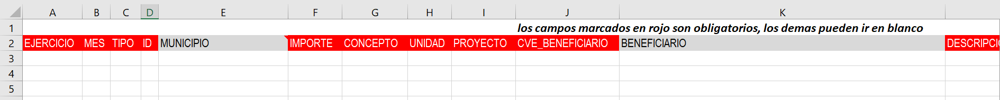

**Se agregaron notas descriptivas en los encabezados de las columnas**

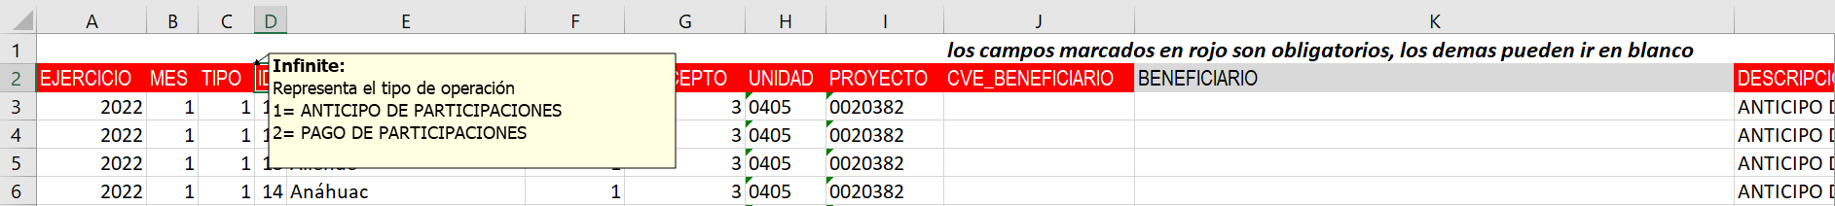

**Paso 3.- Utilizar el botón “Cargar Plantilla” para cargar el documento Excel que se ha modificado con las nuevas solicitudes de anticipos**



**Paso 4.- Si posteriormente se desea eliminar algún registro este puede ser eliminado seleccionando su checkbox de la operación y después pulsando el botón “Eliminar Registro”**



# Aplicar Descuentos a Solicitudes de Anticipos

**Paso 1.- Utilizar los Filtros para buscar la información que se cargó con la plantilla y al finalizar presionar el botón “Buscar”**

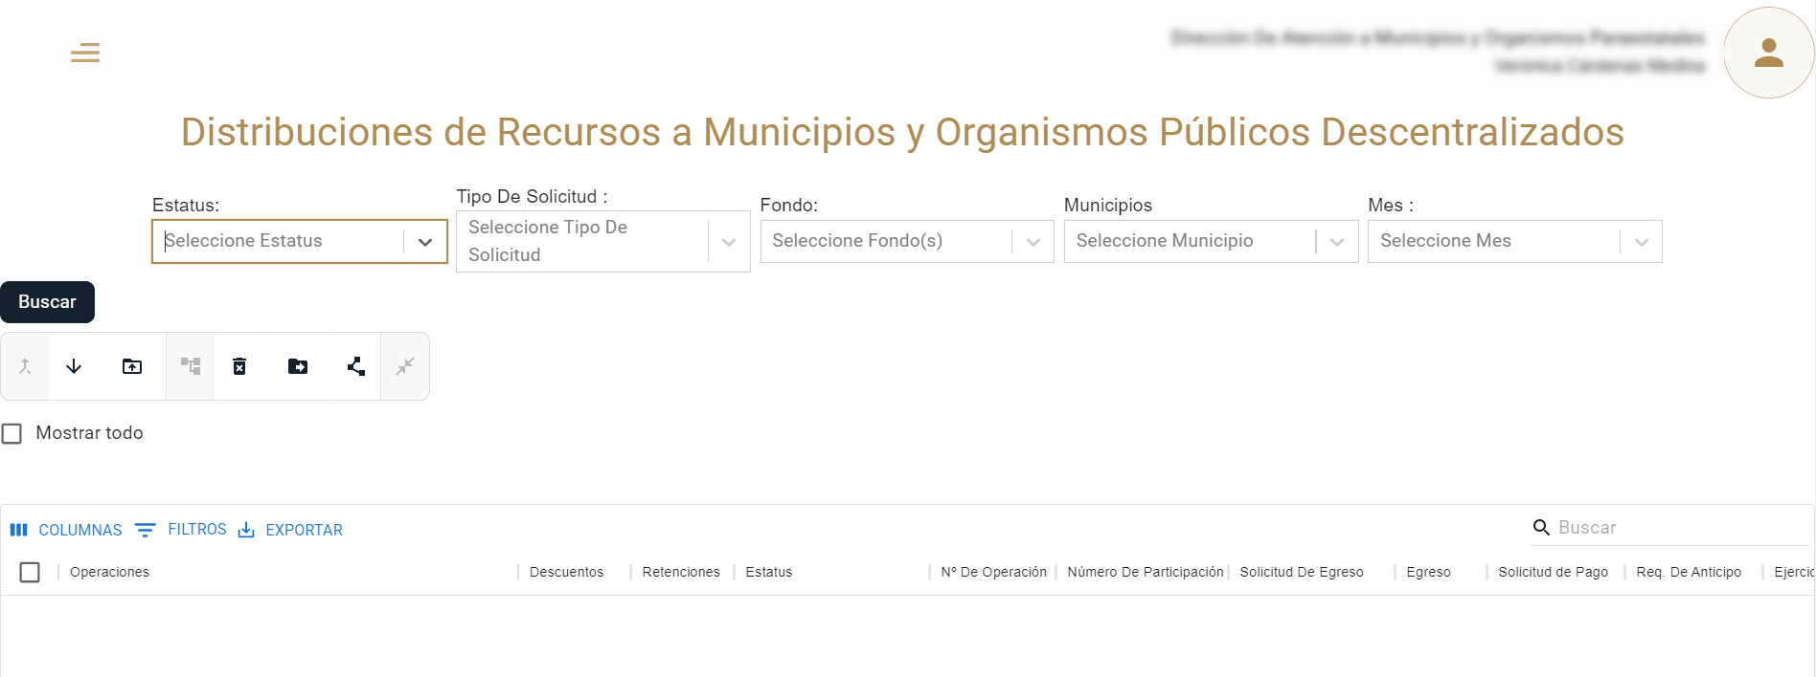

**Nota: Si marcas la casilla “Mostrar todo” se incluirán en la búsqueda las operaciones ya finalizadas**



**Se mostrarán todas las operaciones correspondientes a la búsqueda**

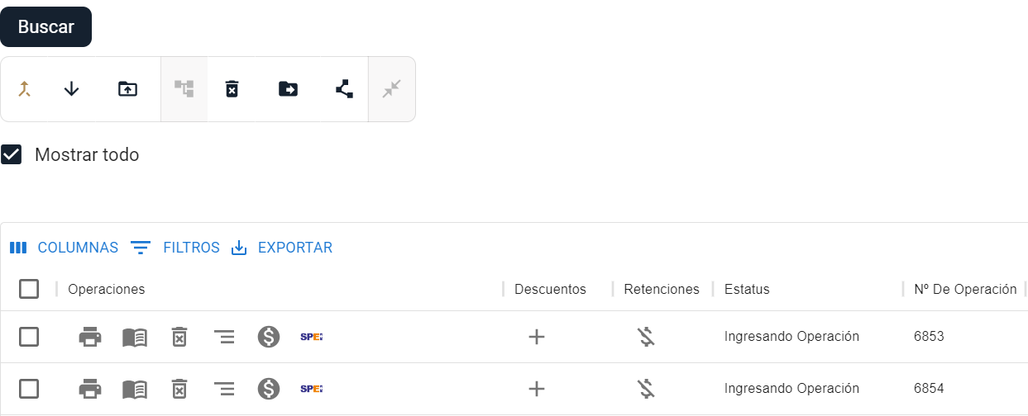

**Paso 2.- En caso que la cuenta del municipio tenga adeudos, se pueden realizar descuentos presionando el botón “Administrador de Descuentos”**



**Paso 3.-En la ventana Edición de Descuentos pulsar botón “+” para agregar un descuento**

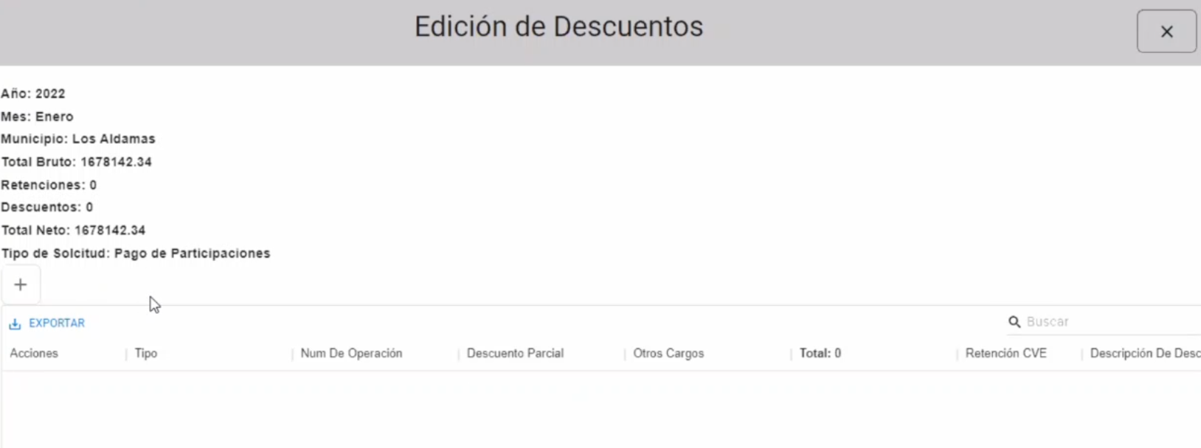

**ingresar la información correspondiente y al finalizar pulsar “Aplicar”**

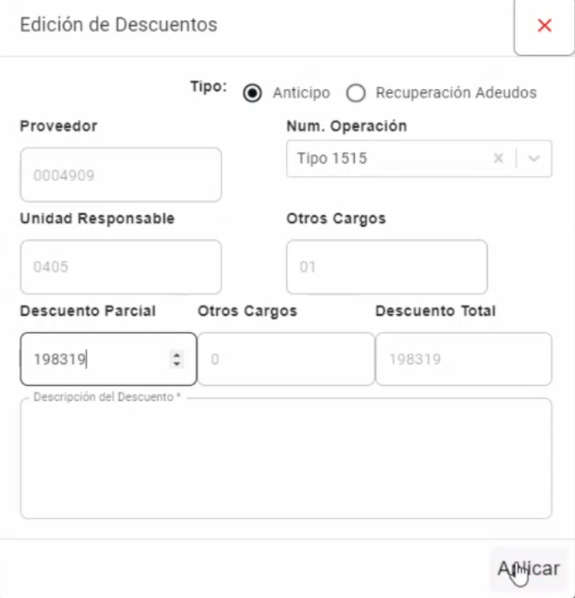Descuento “Anticipo”

|  |  |
| --- | --- |
| **Opción** | **Descripción** |
| **Proveedor** | Indica la clave del proveedor de la operación |
| **Numero de Operación** | Indica el número de la operación relacionada a la que se le descontara la cantidad indicad |
| **Unidad Responsable** | Indica la Unidad Responsable relacionada al municipio |
| **Otros Cargos** | Indica el importe por intereses, retenciones o demás conceptos de descuentos a sumarse al Descuento Parcial |
| **Descuento Parcial** | Indica el importe del descuento indica el importe del descuento |
| **Divisas** | Indica la moneda en la que se está realizando la operación(Pesos) |
| **Otros Cargos** | Indica el importe por intereses, retenciones o demás conceptos de descuentos a sumarse al Descuento Parcial |
| **Descuento Total** | Representa la suma del descuento parcial y los otros cargos |
| **Descripcion** | texto descriptivo para la retención/Descuento |
| **CVE Retención** | Indica la clave de la retención con la que se realizara el descuento |

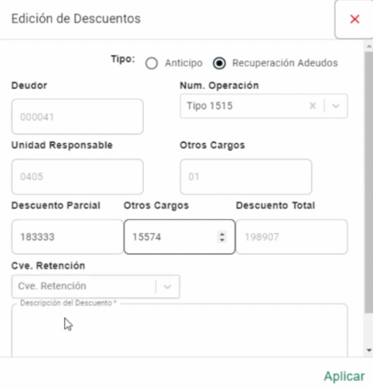Descuento “Recuperación Adeudos “

|  |  |
| --- | --- |
| **Opción** | **Descripción** |
| **Deudor** | Indica la clave del deudor de la operación |
| **Numero de Operación** | Indica el número de la operación relacionada a la que se le descontara la cantidad indicad |
| **Unidad Responsable** | Indica la Unidad Responsable relacionada al municipio |
| **Otros Cargos** | Indica el importe por intereses, retenciones o demás conceptos de descuentos a sumarse al Descuento Parcial |
| **Descuento Parcial** | Indica el importe del descuento indica el importe del descuento |
| **Divisas** | Indica la moneda en la que se está realizando la operación(Pesos) |
| **Otros Cargos** | Indica el importe por intereses, retenciones o demás conceptos de descuentos a sumarse al Descuento Parcial |
| **Descuento Total** | Representa la suma del descuento parcial y los otros cargos |
| **Descripcion** | texto descriptivo para la retención/Descuento |
| **CVE Retención** | Indica la clave de la retención con la que se realizara el descuento |

**Una vez aplicadas las deducciones se mostrarán las deducciones registradas y el monto total de deducciones y salimos**

**(si es necesario se puede eliminar los registros utilizando el botón “eliminar” en la columna acciones)**

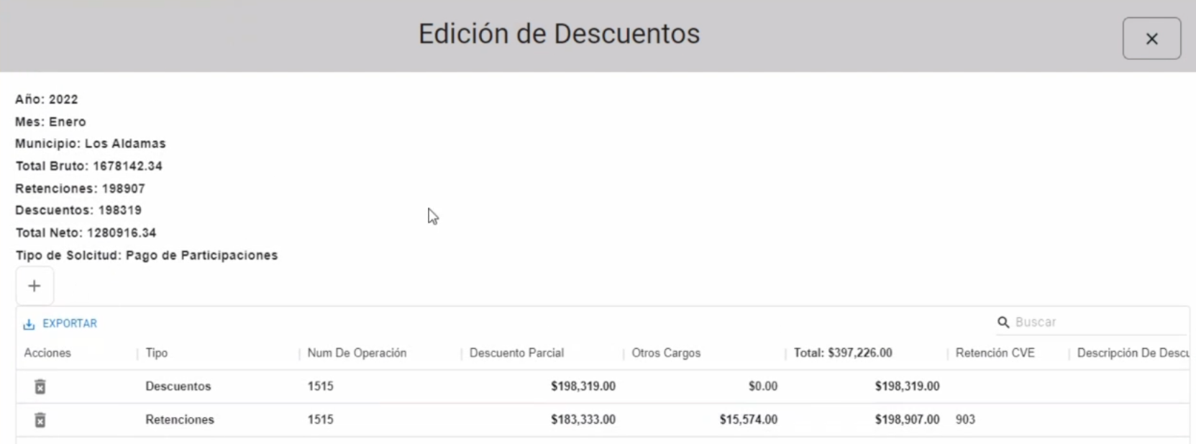

**Paso 6.-Pulsamos el botón “Buscar” para que se actualice la página y ahora veremos que los descuentos se han aplicados al fondo y el saldo ha cambiado**

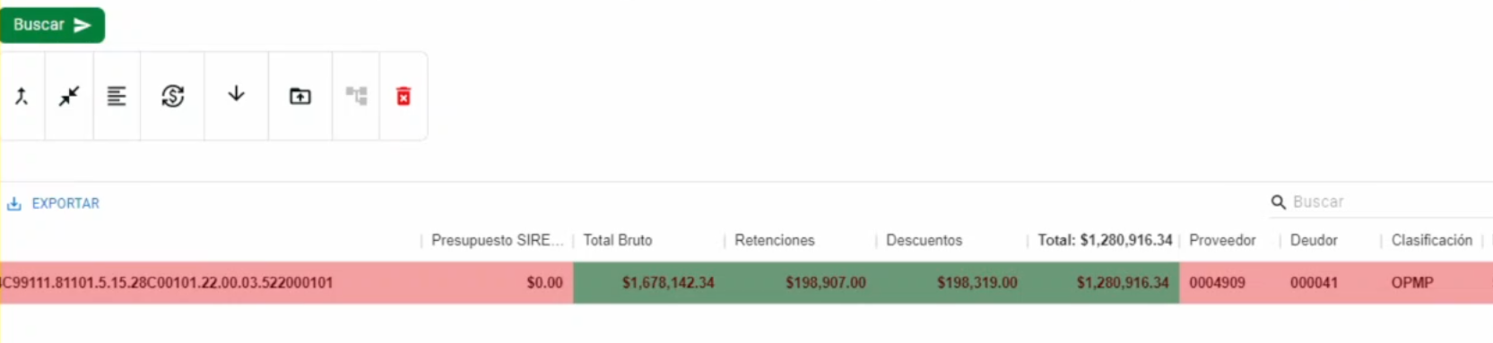

# Aplicar Retenciones a Solicitudes de Anticipos

**Paso 1.- Utilizar los Filtros para buscar la información que se cargó con la plantilla y al finalizar presionar el botón “Buscar”**



**Nota: Si marcas la casilla “Mostrar todo” se incluirán en la búsqueda las operaciones ya finalizadas**



**Se mostrarán todas las operaciones correspondientes a la búsqueda**



**Paso 2.- En caso que la cuenta del municipio tenga adeudos, se pueden realizar descuentos presionando el botón “Administrador de Retenciones”**



**Paso 3.-En la ventana Edición de Retenciones pulsar botón “+” para agregar un descuento**

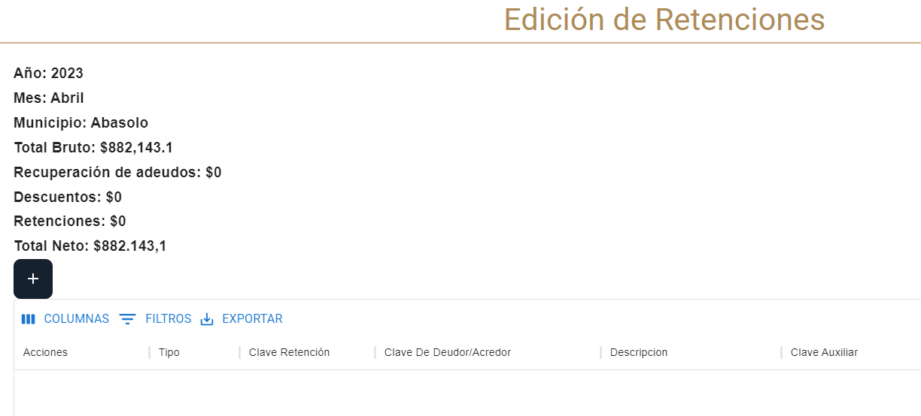

**ingresar la información correspondiente y al finalizar pulsar “Aplicar”**

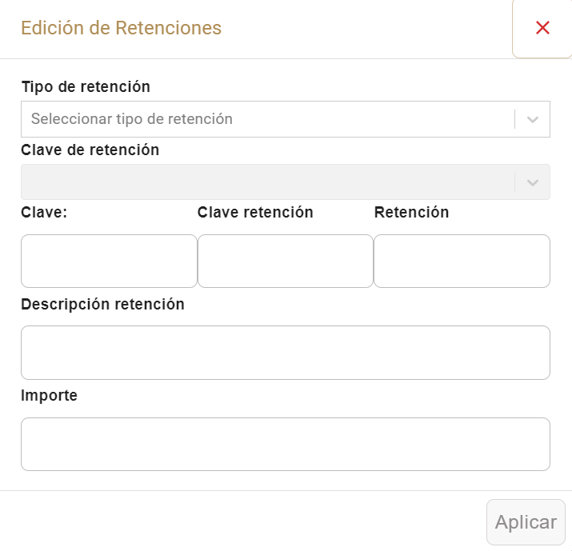

**Una vez aplicadas las deducciones se mostrarán las deducciones registradas y el monto total de deducciones y salimos**

**(si es necesario se puede eliminar los registros utilizando el botón “eliminar” en la columna acciones)**

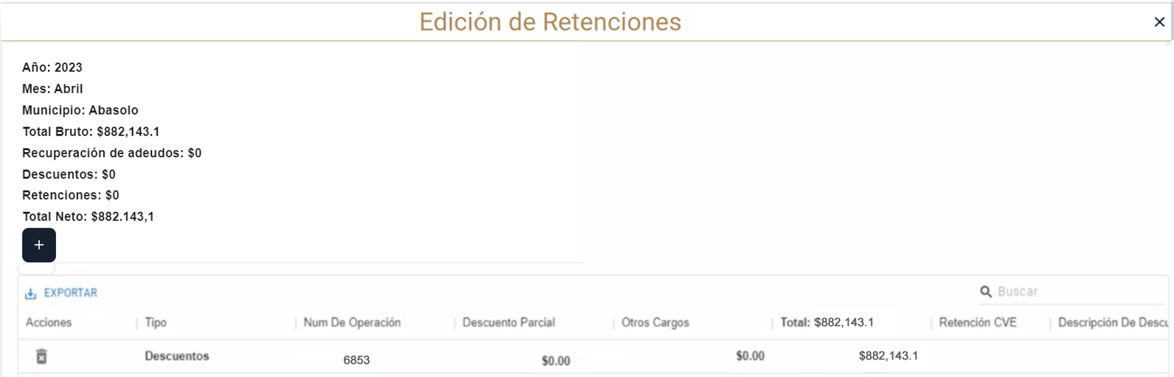

# Proceso Manual de Solicitudes de Anticipos

**En caso que no funcione el servicio de operación automática, se tendrá que realizar la operación “Anticipo” en SIREGOB e insertar la información de forma manual**

**Paso 1.- Utilizar los Filtros para buscar la información que se cargó con la plantilla y al finalizar presionar el botón “Buscar”**



**Paso 2.- Presionar botón “Asignar número de operación” para asignar el número de la operación de SIREGOB y al finalizar presionar el botón “Buscar” para que se actualice la pagina**

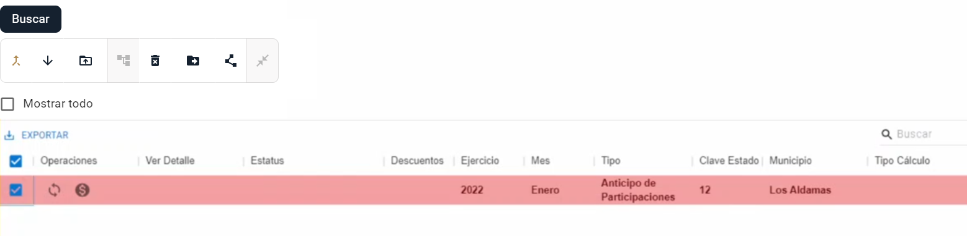

**El estatus cambiara a “Pendiente transferir a egresos”**

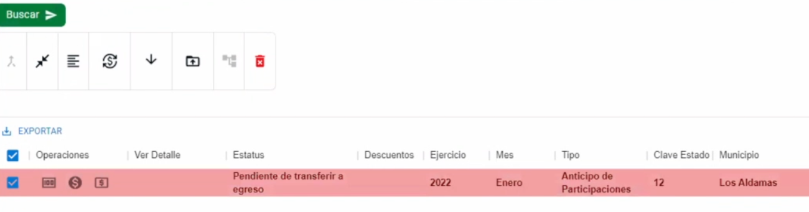

**Paso 3.- Asignar número de requerimiento de anticipo y al finalizar presionar el botón “Buscar” para que se actualice la página**



**El estatus cambiara a “Pendiente de generar solicitud de pago”**

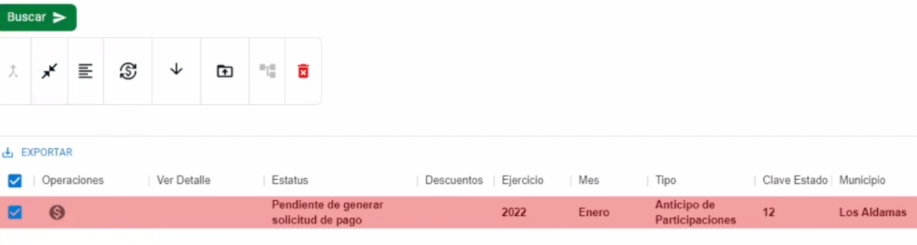

**Paso 4.- Asignar número de solicitud de pago al finalizar presionar el botón “Buscar” para que se actualice la página**



**El estatus cambiara a “Pendiente de autorizar solicitud de pago”, el siguiente paso es esperar que DPCP autorice la solicitud y DAF pague y cargue el SPEI correspondiente**

